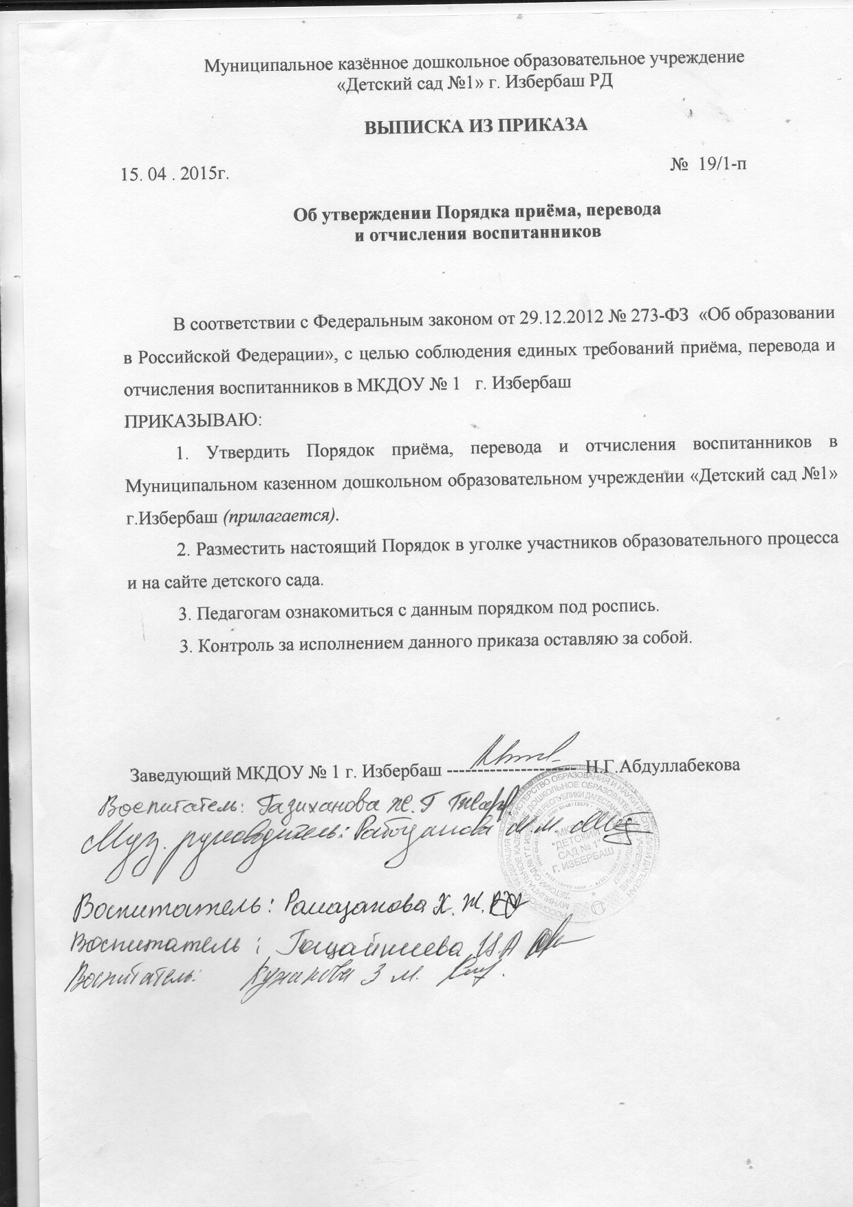

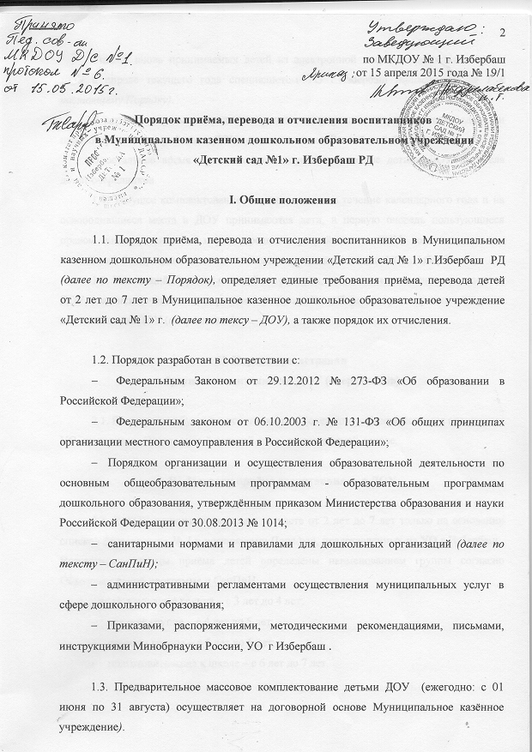

Списки вновь принимаемых детей из электронной очереди предоставляются в ДОУ в апреле текущего года специалистом УО г.Избербаш (приложение № 1 к настоящему Порядку).
В первую очередь распределяются дети, пользующиеся правом внеочередного и первоочередного устройства в ДОУ согласно законам Российской Федерации.
В остальное время осуществляется доукомплектование детьми ДОУ из числа детей-очередников.
1.4. Текущее комплектование осуществляется в течение календарного года и на освободившиеся места в ДОУ принимаются дети, в первую очередь пользующиеся правом внеочередного и первоочередного устройства в ДОУ согласно законам Российской Федерации и на основании списков, представленных УО г.Избербаш.
1.5. Настоящий Порядок может быть изменён, дополнен или отменён приказом по ДОУ, за исключением содержания раздела II. «Порядок регистрации будущих воспитанников ДОУ (очередников)».
.
II. Порядок регистрации
будущих воспитанников ДОУ (очередников)

2.1. Регистрацию будущих воспитанников (очередников) осуществляет специалист УО на портале «Электронный детский сад » на договорной основе.

III. Порядок приёма воспитанников в ДОУ

3.1. В ДОУ принимаются дети в возрасте от 2 лет до 7 лет только на основании списков (приложение № 1 к настоящему Порядку), представленных из УО г.Избербаш . Возрастные границы приёма детей определены наименованием группы согласно Образовательной программе и СанПиН:
- вторая младшая группа – с 3 лет до 4 лет;
- средняя группа - с 4 лет до 5 лет;
- старшая группа – с 5 лет до 6 лет;
- подготовительная к школе – с 6 лет до 7 лет.

3.1.1. Массовый приём детей в Учреждение осуществляется в период с 01 июня по 31 августа текущего года. На 01 сентября группы считаются укомплектованными на новый учебный год. В остальные периоды проводится доукомплектование.
3.2. Отношения воспитанников и персонала ДОУ строятся на основе сотрудничества, уважения личности ребёнка и предоставления ему свободы развития в соответствии с его индивидуальными особенностями.
3.3. Приём детей в ДОУ осуществляется на основании медицинского заключения, заявления и документов, удостоверяющих личность одного из родителей (законных представителей) согласно спискам, представленным УО г.Избербаш (приложение № 1 к настоящему Порядку).
3.4. Для приёма (зачисления) ребенка в ДОУ родители (законные представители) представляют следующие документы:
- заявление о приёме ребёнка в ДОУ (приложение № 2 к настоящему Порядку);
- медицинское заключение о состоянии здоровья ребёнка;
- документ, удостоверяющий личность одного из родителей (законных представителей).
3.5. При приёме детей заведующий ДОУ или лицо, его замещающее обязан ознакомить родителей (законных представителей) с уставом ДОУ, лицензией на ведение образовательной деятельности и другими документами, регламентирующими организацию образовательной деятельности.
3.6. Приём ребёнка оформляется соответствующим приказом по ДОУ о зачислении.
3.7. При приёме детей в ДОУ заведующий ДОУ, или лицо его замещающее, заключает договор о дошкольном образовании с родителем (законным представителем) в двух экземплярах, один из которых выдаётся родителю (законному представителю).
Заключение договора обязательно для обеих сторон.

IV. Порядок перевода воспитанников
.
4.1. Перевод ребёнка из одного ДОУ в другое оформляется соответствующими приказами заведующих каждого ДОУ («О переводе», «О зачислении ребёнка в качестве перевода»).
4.2. При зачислении ребёнка в ДОУ в качестве перевода заключается договор о дошкольном образовании с родителем (законным представителем) воспитанника в двух экземплярах, один из которых выдаётся родителю (законному представителю).
Заключение договора обязательно для обеих сторон.
Родители (законные представители) представляют следующие документы:
заявление об убытии ребёнка (в школу,на участок,в детский сад №) ( приложение № 3)
V. Отчисление воспитанников
5.1. Отчисление детей из ДОУ осуществляется по следующим основаниям:
- если ребёнок достиг 8 летнего возраста на 01 сентября текущего года;
- по заявлению родителя (законного представителя).

5.2. В случаях нарушения договора о дошкольном образовании между ДОУ и родителями (законными представителями), ребёнок может быть переведён на кратковременное посещение ДОУ (до 3,5 часов в день), без организации сна, питания и взимания родительской платы после письменного уведомления родителей (законных представителей) за 10 дней через услуги Почты России (приложение № 4 к настоящему Порядку).

5.3. Уважительными причинами отсутствия ребёнка в ДОУ являются:
- его болезнь (с предоставлением справки от врача);
- карантин в ДОУ;
- медицинское обследование ребёнка или санаторно-курортное лечение ребёнка (с предоставлением справки от врача);
- домашний режим по предписанию врачей (с предоставлением справки от врача);
- отпуск одного из родителей (законных представителей) до 75 календарных дней в год.

5.4. Отчисление воспитанников осуществляется путём расторжения договора о дошкольном образовании, заключённого между ДОУ и родителем (законным представителем). Отчисление оформляется приказом по ДОУ.
На место отчисленного ребёнка принимается другой в порядке очерёдности на основании списка, представленного УО г Избербаш.

VI. Организация контроля за выполнением Порядка

6.1. Контроль за соблюдением в ДОУ настоящего Порядка осуществляет УО г. Избербаш (далее по тексту – управление образования).
6.2. Заведующий ДОУ в специальном журнале «Книга движения детей» осуществляет учёт воспитанников:
- посещающих ДОУ;
- переведённых в другие ДОУ района;
- отчисленных из ДОУ.
«Книга движения детей» оформляется и ведётся заведующим ДОУ (приложение № 5 к настоящему Порядку).

6.3. Ежегодно на 1 число квартала (1 января, 1апреля, 1 июля, 1 октября) заведующий ДОУ предоставляет в УО сведения о посещающих ДОУ воспитанниках.
6.4. Заведующий ДОУ или лицо, его замещающее предоставляет в УО в течение 3 дней сведения:
- о выбывших детях с указанием причины (копию приказа);
- о вновь принимаемых детях (копию приказа).

6.5. Специалисты отдела образования осуществляют контроль за соблюдением настоящего Порядка.

6.6. Заведующий ДОУ несёт персональную ответственность в соответствии с действующим законодательством Российской Федерации:
- за невыполнение данного Порядка;
- предоставление недостоверных информационных (статистических) данных в УО г.Избербаш.

Приложение № 1 к Порядку приёма, перевода и отчисления воспитанников в Муниципальное казенное дошкольное образовательное учреждение «Детский сад комбинированного вида № 1» г. Избербаш

Списки составлены согласно данным единой
информационно-образовательной системы
м.п. «Электронный детский сад »,

СПИСОК
будущих воспитанников для зачисления в ДОУ № 1 г. Избербаш
на 20___ – 20___учебный год

№ | Ф И.О. ребёнка | Дата рождения | Домашний адрес | Ф.И.О.  одного из родителей | Примечание  (льгота, перевод)
1
2
3
4
6
т.д.

Приложение № 2
Заведующему МКДОУ № 1 г. Избербаш
Н.Г.Абдуллабековой _____________________
(Фамилия, инициалы)
от____________________________________
______________________________________
______________________________________
(Ф.И.О. полностью)
Адрес проживания:_____________________
______________________________________
______________________________________
Контактный телефон:___________________
Заявление №
Прошу принять
(Ф.И.О. ребёнка полностью)
« » 20 г. р.
(дата и место рождения ребёнка)
проживающего по адресу:
(адрес места жительства)
в МКДОУ «Д/С №1»
Ф.И.О. полностью, место работы, должность, телефоны, e-mail матери

Ф.И.О. полностью, место работы, должность, телефоны e-mail отца

Направление №____ от « » 20 г.
Регистрационный № от « » 20 г.
Льгота по взиманию платы за содержание ребенка в ДОУ

(указать льготу)
С Правилами приема в дошкольную организацию, правами и обязанностями воспитанников, Уставом, лицензией на право ведения образовательной деятельности, основными образовательными программами, реализуемыми Учреждением, и другими документами, регламентирующими организацию
образовательной деятельности, ознакомлен (а)
(подпись)

Согласен(а) на обработку моих персональных данных и персональных данных ребёнка в порядке, установленном статьёй 9 Федерального закона от 27.07.2006
№152-ФЗ «О персональных данных»:
(подпись)

« » 20 г.
(дата) (подпись)

Приложение № 3

Заведующий МКДОУ д/с №1

Абдуллабекова Н.Г.
родителя___________________________
(ФИО полностью)
проживающего по адресу:____________
__________________________________
дом.телефон:_______________________

ЗАЯВЛЕНИЕ

Прошу считать моего ребёнка ___________________________________
(фамилия, имя, отчество ребёнка) посещающего_________________________ группу выбывшим (шей)

с _____________ в связи с ____________________________
(школу №, на участок, в детский сад №)

Дата Подпись___________________
Расшифровка подписи_______

Приложение№ 4 к Порядку приёма, перевода и отчисления воспитанников в Муниципальное казенное дошкольное образовательное учреждение «Детский сад № 1» г.Избербаш

Муниципальное казенное дошкольное образовательное учреждение «Детский сад №1»  г. Избербаш |  | ________________________________  (Ф.И.О. родителя (законного представителя)  проживающего по адресу:  _________________________________  _________________________________  _________________________________,  контактный телефон:_______________

Уведомление
о переводе ребёнка на кратковременное посещение ДОУ №__

Настоящее уведомление выдано (послано)______________________________
___________________________________________________________________
(Ф.И.О. родителя (законного представителя)

в том, что______________________________________________________________,
(Ф.И.О. ребёнка)
воспитанник группы № ____ переведён на кратковременное посещение детского сада (до 3,5 часов в день) на период проведения непосредственной образовательной деятельности с 08.00 до 11.30 ч. без организации сна, питания и взимания родительской платы.
Причина перевода:_________________________________________________.

Дата перевода с «_____»____________ 20___г.

Заведующий МКДОУ №1 г. Избербаш ___________________ Н.Г.Абдуллабекова
(подпись)

Приложение № 5 к Порядку приёма, перевода и отчисления воспитанников в Муниципальное казенное дошкольное образовательное учреждение «Детский сад № 1» г.Избербаш

«КНИГА ДВИЖЕНИЯ ДЕТЕЙ»

№  п./п. | Дата подачи заявления о приёме ребёнка в ДОУ  ( в том числе и в электронном виде) | Ф.И.О. ребёнка,  дата рождения | Ф.И.О матери, место работы, должность, контактный телефон | Ф.И. О. отца, место работы, должность, контактный телефон | Откуда прибыл ребёнок в ДОУ | Дата зачисления ребёнка в детский сад | Дата выбытия ребёнка из ДОУ с указанием причины
 | 1 | 2 | 3 | 4 | 5 | 6 | 7

